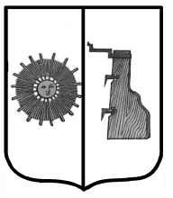

## Российская Федерация

**Администрация Ёгольского сельского поселения Боровичского района Новгородской области**

**РАСПОРЯЖЕНИЕ**

**от 22.03.2021 г. № 11-рг**

**д. Ёгла**

**О включение в реестр муниципальной собственности.**

На основании договора поставки № 66 от 02.09.2020 г. включить в

реестр муниципального имущества:

- детскую площадку в д. Шиботово (3 элемента) общей стоимостью

77 100,00 (семьдесят семь тысяч сто рублей) копеек.

**Глава сельского поселения Н.В. Герасимова**